ECO – Taller del estudiante

CONEXIÓN PROFUNDA

¡Bienvenidos Parque Natural San Felipe de la Vega!

“Escucha la voz de la tierra dentro de ti”
¡Solo tienes que completar las actividades en esta Guía!

Colegio

Nombre del estudiante

Curso

Fecha

Actividad 1: De Tú a Tú con la naturaleza

¿Cómo describirías tu propia conexión con la naturaleza?

¿Cómo seria nuestra vida si estuviera tan inmersa en la naturaleza como lo estamos en la tecnológica?

Actividad 2: Decálogo ambiental
Completa las palabras que faltan
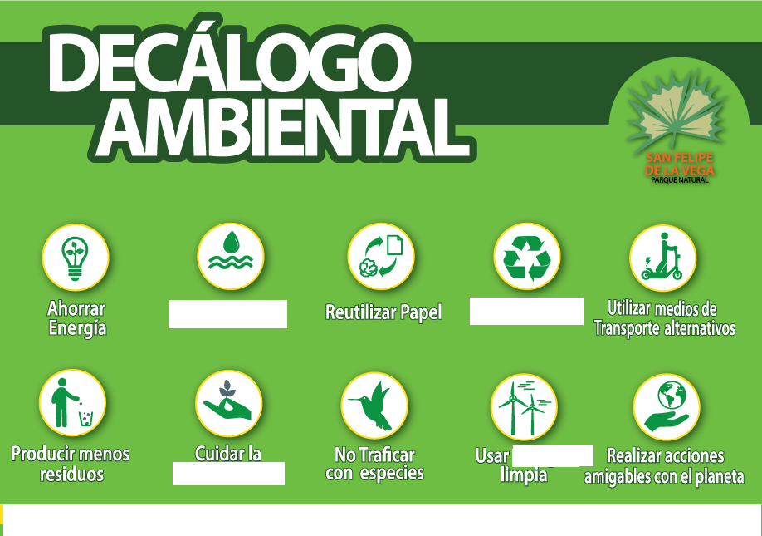

Actividad 3: ¡Clasificando las basuras!
Escribe el color de caneca de basura de acuerdo con el tipo de material que se depositan en ella, de acuerdo con el código de colores.

No aprovechable | Metal | Organico | Peligroso
Color: | Color: | Color: | Color:

Actividad 4: “CRUCIGRAMA ECOLÓGICO ”
Encuentra las palabras correspondientes al medio ambiente

BANCO DE PALABRAS
- Sostenibilidad  - Biodiversidad  - Naturaleza  - Degradable | - Acidificación  - Ecología  - Ambiente  - Abiótico | - Ozono  - Hábitat  - Conservación  - Reciclaje

D | C | O | N | S | E | R | V | A | C | I | O | N | K | I | O | O
F | Z | C | N | A | G | T | U | P | A | L | E | V | A | Z | C | D
G | G | B | E | L | B | D | A | R | G | E | D | E | E | P | I | P
R | D | C | Y | Y | A | I | G | Y | U | D | O | B | M | I | T | E
E | G | I | O | A | G | E | N | D | I | F | U | K | M | K | O | O
C | U | N | D | E | L | K | M | O | D | H | V | J | E | L | I | D
I | M | R | G | C | U | I | F | C | H | Q | B | E | B | K | B | I
C | I | V | S | O | S | T | E | N | I | B | I | L | I | D | A | D
L | O | S | C | L | R | Z | B | N | P | I | Z | O | D | U | P | R
A | A | L | O | O | G | V | I | O | C | O | V | L | H | F | B | O
J | O | D | T | G | U | B | A | V | E | D | O | E | A | G | D | A
E | A | R | V | I | L | M | B | C | L | I | B | V | a | P | O | M
Z | Z | E | H | A | I | O | S | O | Q | V | P | U | T | J | K | B
L | E | M | S | B | F | M | N | D | B | E | F | M | A | L | I | I
E | L | P | O | B | P | O | A | S | O | R | I | Y | T | U | M | E
P | A | M | A | Q | Z | U | M | G | C | S | B | C | I | A | M | N
O | R | D | S | O | B | Z | B | I | E | I | N | A | B | N | U | T
Z | U | N | R | H | N | A | N | G | H | D | U | H | A | M | H | E
V | T | I | M | L | I | V | M | G | Y | A | H | R | H | U | H | A
E | A | M | W | G | J | V | H | R | H | D | S | E | N | B | M | D
G | N | T | V | K | U | C | L | A | K | G | N | M | C | N | G | G
S | V | B | D | H | G | U | J | G | I | B | N | H | U | M | I | G
I | G | O | A | C | I | D | I | F | I | C | A | C | I | O | N | A

¿ Alejarse de la naturaleza es alejarse de la felicidad? ¿Por qué?

Actividad 5: ¡Depende de ti!
Demuestra tu conocimiento sobre la protección de los recursos dibujando un círculo
alrededor de la mejor respuesta.

1. Acabas de almorzar. El mejor lugar para poner la envoltura de tu Sandwich es:
a) debajo de una piedra
b) en el rio
c) en tu mochila hasta encontrar un basurero
d) en la rama de un árbol

2. Un pájaro se acerca cuando estás comiendo. El pájaro está interesado en tu comida. Tú:
a) le das al pájaro comida de tu mano
b) le tiras pedazos de la comida al cuervo
c) dejas algo de comida para el pájaro
d) mantienes la vida silvestre, no compartiendo nada de tu comida con el pájaro

3. Encuentras una flecha antigua en un parque natural. Tú:
a) la pones en tu bolsillo
b) la dejas exactamente donde la encuentras y le avisas al guía
c) la rompes
d) la tiras tan largo como puedes

4. Ves un árbol. ¿Cómo lo cuidarías?
a) tallas tu nombre en el tronco
b) lo admiras simplemente
c) lo cortas para leña
d) lo quiebras en ramas para llevar a casa o para hacer una fogata

5. Encuentras un animal herido. Después de estar seguro que no tiene peligro:
a) escribes una descripción del animal que incluye como se ve, el lugar y la actividad— se la das o le informas a un adulto o guía del parque
b) le tiras piedras al animal
c) tratas de curarle la herida
d) llevas al animal a casa

¿Qué acciones realizas para proteger y cuidar el medio ambiente ?

Actividad 5: Habitantes del parque
¿Qué función cumple nuestros habitantes en el parque?

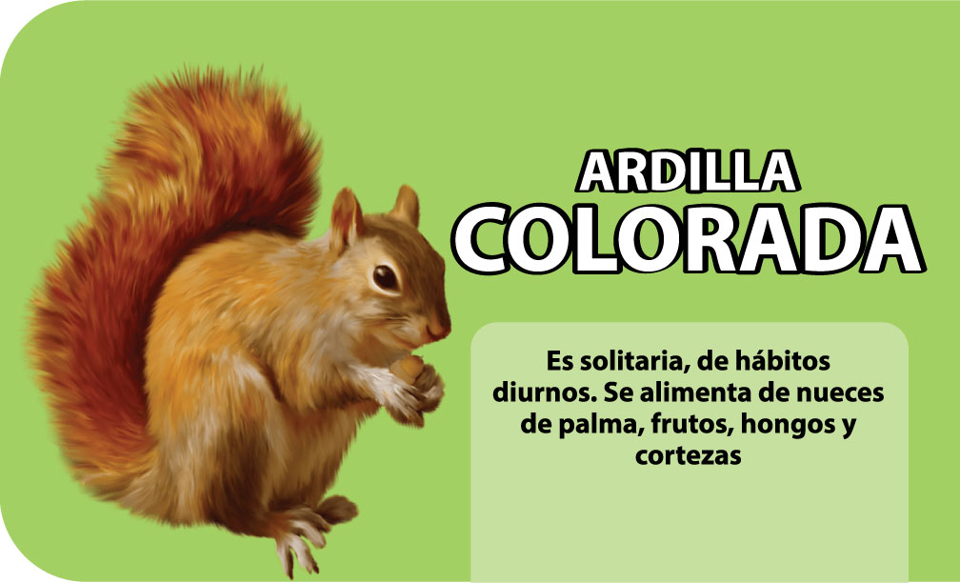  Ejemplo: Esparcir semillas | 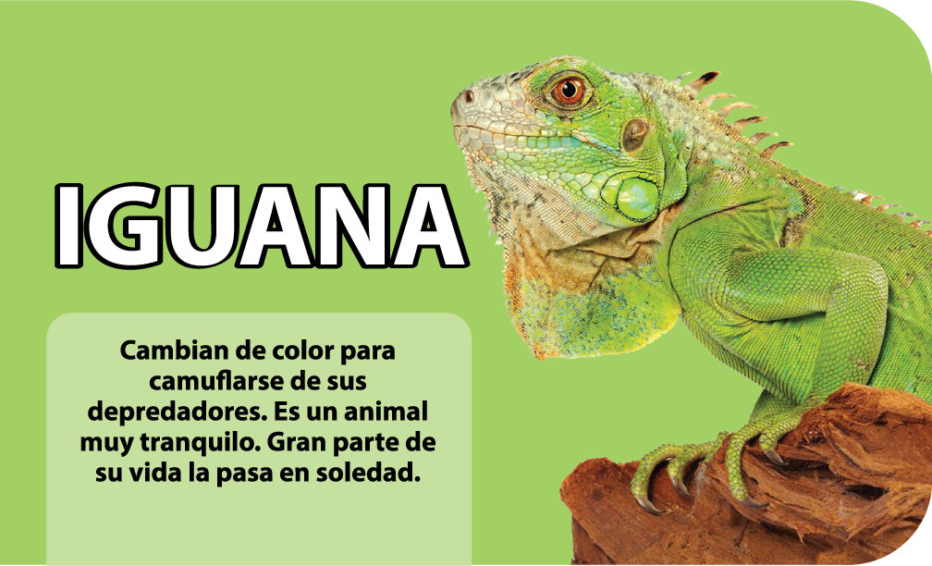
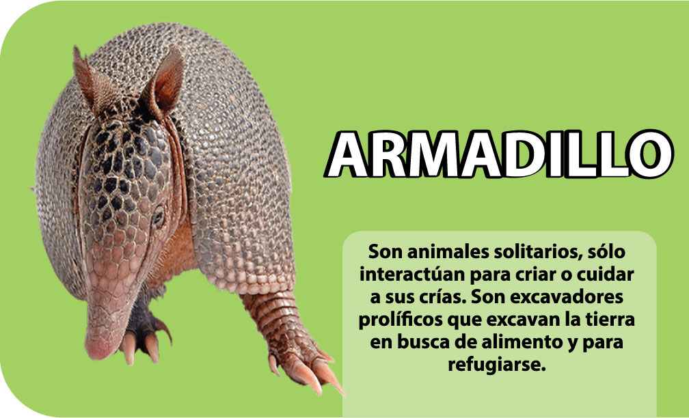 | 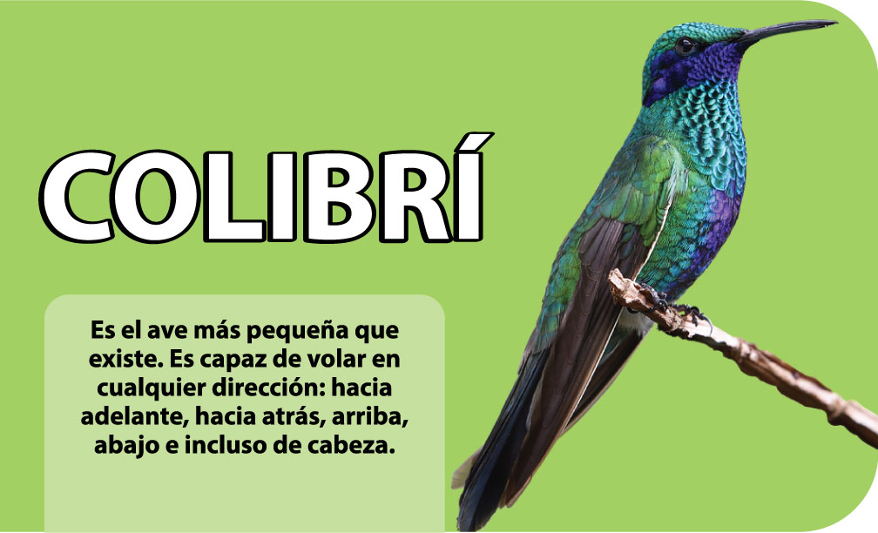
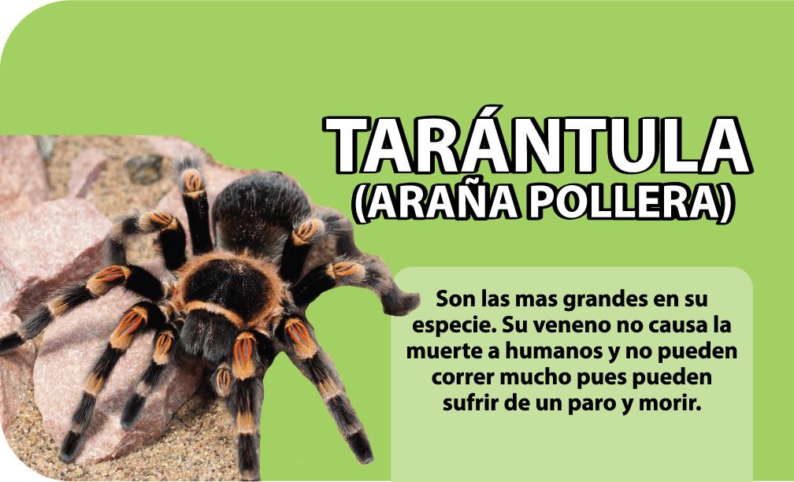 | 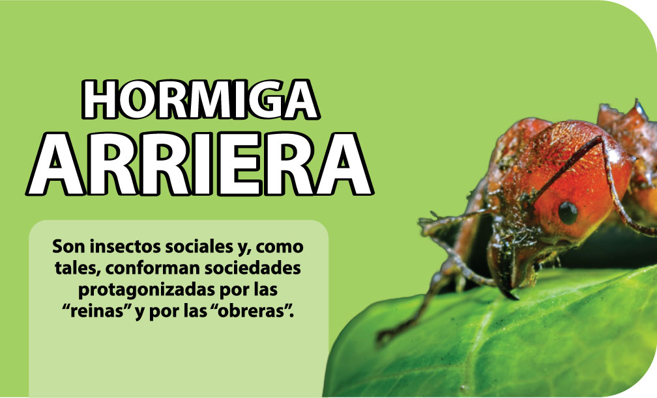
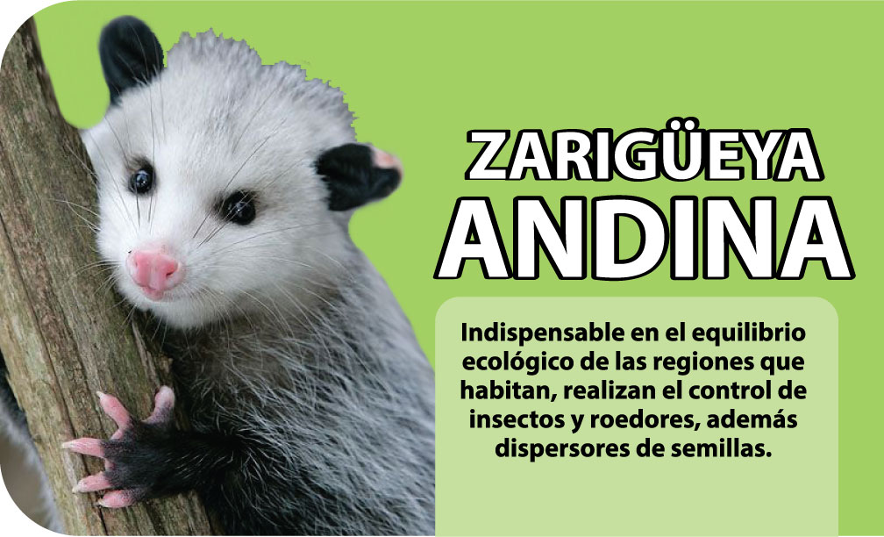 | 